Муниципальное бюджетное образовательное учреждение
«Гимназия №1 г.Никольское»
Тосненский район, Ленинградская область

Тема:
«Колонны Виноградского и
способность к флюоресценции одноклеточных водорослей»
(Исследовательская работа по биологии)

Выполнил(а):
Мустафина Ева Васильевна, 8Б класс
Научный руководитель:
Корж-Глухов Владимир Георгиевич,
учитель географии и биологии,
МБОУ «Гимназия №1 г.Никольское»

г. Никольское
2023
Содержание

Введение 3
Глава 1. Что такое колонна Виноградского? 5
Глава 2. Что происходит внутри? 6
Глава 3. Флуоресценция хлорофилла 6
Глава 4. Материалы и методы 7
Глава 5. Исследования 7
5.1. Денежные купюры 7
5.2. Биологические объекты 7
5.3. Природные вещества 8
Глава 6. Эксперимент 8
Глава 7. Выводы 9
Заключение 10
Список литературы и электронных ресурсов: 11
Приложение 12

Введение
В современном мире человек напрямую взаимодействует с другими царствами природы. Но плотнее всего мы взаимодействуем с бактериями. Одни бактерии нас защищают, а другие могут оказать и оказывают негативное влияние на нас. Чем больше человечество эволюционирует, тем сильнее оно использует природу и ее ресурсы. И это использование накладывает огромную нагрузку на окружающую среду. Развитие технологий не дает полной защиты окружающей среды и ее ресурсов от продуктов жизнедеятельности человека. Например, наибольшему негативному влиянию подвергаются внутренние воды. Наш регион (Ленинградская область) имеет много природных водных источников. Давайте представим, что у нас есть возможность без лабораторного оборудования отследить наличие тех или иных бактерий в отдельно взятом водоеме, с выходом на практический результат. Так мы решили заняться этим исследованием.
За основу мы взяли колонну Виноградского - стеклянный цилиндр, который является универсальным инструментом для изучения бактериальных форм таких как: клостридий, десульфовибрион, хлорбиом, хроматий, родомикробиум, беггиатто, включая цианобактерии и одноклеточные водоросли.
Причём культивировать можно одновременно разный комплект бактерий в разных колоннах, наблюдая и сравнивая, что в них происходит с течением времени.
Источником отбора материала для колонн Виноградского, была выбрана река Тосно. Река является левым притоком р. Нева, проходит через городское поселение – г. Никольское.
В процессе эксперимента был выявлен еще один интересный факт одноклеточные водоросли и зеленные бактерии могут флуоресцировать. И конечно же это мы не могли отставить без нашего внимания.
Тем более, что этот процесс сейчас активно используется человеком. В медицине вводят маркеры, чтобы можно было обнаружить патогенные (например, раковые) клетки. Существует метод диагностики сетчатки глаза при помощи флуоресценции. Новым перспективным направлением в клинической диагностике является изучение флуоресценции хлорофилла в агрегатах с антибиотиками для того, чтобы определить их концентрацию. Возникновение флуоресцентного анализа и диагностики с применением лазеров привело к созданию эффективных методов дистанционного и бесконтактного исследования различных субстратов органического происхождения с достижением большой чувствительности метода. Лазерно-индуцированная флуоресценция (ЛИФ) успешно применяется при определении участков загрязнения нефтепродуктами, в том числе аварийного состояния нефтепроводов (технология LDI). В таможенных службах используются приборы ЛИФ для определения наличия контрабанды. Флуоресцирующие краски позволяют давать предметам новые возможности. Так, например, все банкноты дополнительно обрабатывают с целью предотвращения подделки денег. Светящиеся краски пользуются популярностью у художников при оформлении, а также при создании световых шоу.

Цель:
- цель исследования заключается в изучении влияния различных факторов на процесс развития бактерий в колоннах Виноградского и процесса флуоресценции, таких как состав субстрата, температура, степень освещенности и концентрация питательных веществ. Результаты исследования могут быть использованы для оптимизации процессов обработки отходов и повышения эффективности использования колонн Виноградского в различных видах исследований и наблюдений.
В соответствии с целью были поставлены задачи.

Задачи:
- заложить колонны Виноградского с различными компонентами питательных сред;
- провести наблюдения и сделать выводы о скорости образования колоний и видовой принадлежности бактерий;
- определить влияние ультрафиолета на хлорофилл в процессе фотосинтеза, влияния условий окружающей среды на флуоресценцию хлорофилла;
- определить влияние различных источников света на флуоресценцию хлорофилла;
- использовать полученный раствор хлорофилла для проведения эксперимента и получить релевантные результаты, чтобы подтвердить актуальность методики выделения и хранения хлорофилла;
- адаптировать результаты эксперимента для внедрения в учебный план по биологии и биоэкологии.
Методы исследования
- сбор информации из разных источников (энциклопедии, сайты интернета);
- наблюдения;
- собственные эксперименты

Актуальность:
Практическая значимость моей исследовательской работы заключается в том, что полученные результаты при наблюдении за колоннами Виноградского помогут определить и систематизировать бактериальный мир в открытых водоемах и в частности р. Тосно. Постараться определить возможные источники и наличие загрязнений во внутренних водах нашего региона. В дальнейшем привлечь большее внимание школьников к биоэкологическим процессам. Это необходимо каждому. Именно поэтому, данную тему я считаю актуальной.

Глава 1. Что такое колонна Виноградского?
Колонна представляет собой вертикальный прозрачный сосуд, наполненный илом, водой и различными химическими элементами, и питательными средами. В совокупности под воздействием солнечного света и положительных температур, внутри колонн протекают микробиологические процессы, которые приводят к возникновению отличных друг от друга сред обитания, где происходит рост бактериальных колоний разных видов.
Колонна состоит из вертикального сосуда на 2/3 наполняется смесью речного ила и на треть водой из того же водоема. К ней добавляют источники таких элементов, как углерод, карбонат и сульфат кальция, а также серы. Понадобятся и микроэлементы вроде цинка, железа, магния и так далее.
Несмотря на кажущуюся сложность, собрать колонну Виноградского в домашних условиях весьма просто. Ил собираем в открытом водоёме, углерод – это обрывки газет, карбонат кальция в избытке содержится в яичной скорлупе, а яичный желток предоставит бактериям достаточно микроэлементов и серу. Сульфат кальция, в свою очередь, можно получить из строительного гипса. Достаточно смешать это все в сосуде и выставить колонну на свет.
В результате, «настоявшись» в течение несколько недель, а то и месяцев, колонна Виноградского станет домом для целой популяции разнородных бактерий. Колонны не имеют законченного цикла исследования. Изменяя параметры и условия, мы сможем наблюдать за развитием микромиров неограниченное время. Делая наш эксперимент более насыщенным новыми фактами и выводами!

Глава 2. Что происходит внутри?
В зависимости от добавленных микроэлементов, в процессе инкубации бактерии внутри колонны создадут так называемые «градиенты», то есть переходящие зоны с разным содержанием кислорода и сульфида.
Отследить градиенты достаточно просто – содержимое колонны начнет окрашиваться в разные цвета, отвечая содержанию тех или иных бактерий в этой «области». Происходит это вследствие жизнедеятельности тех или иных микроорганизмов. Так, одни бактерии начнут производить углекислый газ. Другие, в свою очередь, превратят его в кислород – он будет подниматься в верхние уровни колонны, где им будут дышать аэробные микроорганизмы. В свою очередь аэробные бактерии начнут производить сероводородные соединения, которые опустятся на дно колонны, где другие бактерии начнут ими «питаться», восстанавливая серу. Сера в свою очередь начнет попадать в верхние слои колонн, где будет окисляться цианобактериями и снова превращаться в сероводород.
Таким образом, жизнь в колонне поделится на несколько «этажей». В водном слое станет возможным образование одноклеточных водорослей. Наверху субстрата будут жить цианобактерии, дышащие кислородом, а на самом дне – анаэробные микроорганизмы, которые будут перерабатывать спускающийся к ним сероводород в углекислый газ. Сформируется природный цикл, полноценная экосистема.

Глава 3. Флуоресценция хлорофилла
Флуоресценция хлорофилла — это явление свечения хлорофилла при поглощении им света, происходит в результате возвращения молекулы из возбуждённого в основное состояние. По флуоресценции хлорофилла можно судить о состоянии водорослей и их устойчивости к различным стрессирующим факторам. Мы почти не встречаем или не замечает это явление в обычной жизни. Интенсивность флуоресценции слишком мала по сравнению с вызывающим ее светом. Так, например, мы даже не догадываемся, глядя на зеленый лист растения, что хлорофилл в нем флуоресцирует красным оттенком.
Многие ученые в мире занимаются изучением всего вышеперечисленного, проводят опыты, ищут способы использования обнаруженных эффектов и используют полученные данные в различных областях науки и техники. Вот и мы решили уделить немного внимания этому явлению. Для этого мы провели несколько лабораторных опытов.

Глава 4. Материалы и методы
1. Для колонн Виноградского: стеклянные сосуды с заложенными субстратами из открытого водоема;
2. Для явления флуоресценции: изопропиловый спирт (C₃H₈O, CH₃CH(OH)CH₃);
2.1 Листья шпината или пеларгонии (Pelargonium), другое название - герань комнатная;
2.2 Пробирки лабораторные и другая лабораторная посуда;
2.3 Керамическая ступка и пестик;
2.4 Воронка;
2.5 Ножницы;
2.6 фильтрующие элементы;
2.7 дистиллированная вода (H₂O)
2.8 Серная кислота (H₂SO₄)
2.9 Ультрафиолетовый фонарик «UV-21LED» 390-400 нм, 21 светодиод;
Метод выделения хлорофилла:
хлорофилл выделялся из листьев шпината или пеларгонии в изопропиловом спирте с помощью керамической ступки и пестика. Или при помощи «вываривания» листовых пластин в спирте.

Метод экстракции хлорофилла:
хлорофилл экстрагировался с помощью растворителя (изопропиловый спирт).

Метод инициирования флуоресценции хлорофилла:
хлорофилл в растворе подсвечивали с помощью ультрафиолетового фонарика.

Глава 5. Исследования

5.1. Денежные купюры
Известно, что для повышения надежности денежных знаков и некоторых других ценных бумаг используются флуоресцентные красители. С помощью ультрафиолетового фонаря я подсветила разные купюры с разным достоинством и увидела то, что на них светятся разные узоры.

5.2. Биологические объекты
Самое интересное было найти биологические флуоресцирующие тела. В колоннах Виноградского для этого мы использовали одноклеточные водоросли, цианобактерии и аэробные фотосинтезаторы. В литературе так же было описано много морских животных (кальмары, медузы, планктон, осьминоги и пр.).

5.3. Природные вещества
Из школьного курса ботаники мы знаем про хлоропласты в листовых пластинах. В них содержится хлорофилл. Это химическое соединение использует солнечный свет для производства энергии (фотосинтез) в зеленых частях растений. Сегодня даже можно купить готовый, жидкий хлорофилл – биологически активную добавку к пище с широким спектром лечебных свойств. Природные же источники хлорофилла – это люцерна, морские и речные водоросли (в особенности спирулина и хлорелла), листья салата, шпината, герани и т.д.
Когда молекула хлорофилла или другого фотосинтетического пигмента поглощает свет, говорят, что она перешла в возбужденное состояние. Энергия света используется для перевода электронов на более высокий энергетический уровень. Энергия света улавливается хлорофиллом и преобразуется в химическую энергию. Возбужденное состояние хлорофилла неустойчиво, и его молекулы стремятся вернуться в обычное (устойчивое) состояние. Например, если через раствор хлорофилла пропустить свет, а затем понаблюдать за ним в темноте, то мы увидим, что раствор флуоресцирует. Это происходит потому, что избыточная энергия возбуждения преобразуется в свет с большей длиной волны и меньшей энергией, при этом остаток энергии теряется в виде тепла. Так же фотосинтезирующие органоиды растений участвуют в процессе газообмена. Что немаловажно для развития и поддержания жизни в природных водоемах.

Глава 6. Эксперимент
Для подтверждения этого факта я проделала следующее:
- очень мелко порезала шпинат;
- поместила его в плошку, растёрла в изопропиловом спирте;
- профильтровала;
- жидкость со спиртовым экстрактом хлорофилла разместила в трёх пробирках;
- подсветила экстракт ультрафиолетовым фонариком;
- в первом образце зеленый раствор, при воздействии ультрафиолетовым светом становится удивительно ярко-красным;
- во втором при добавлении воды, экстракт теряет насыщенность цвета и способность флюоресцировать.
- в третьем, при добавлении серной кислоты – бурым;

Глава 7. Выводы
На основе колонок Виноградского, с использованием субстрата из р. Тосно созданы несколько работоспособных образцов. Первые образцы заложены 19.10.2022 г., вторая серия образцов была заложена 08.08.2023 г. При наблюдении за колоннами можно выделить следующее: в колоннах 2022 года колонии бактерий образовались через 76 дней, что говорит о невысокой производительности, чувствительности к температурному режиму и свету. В колоннах же образца 2023 года, наоборот образование колоний произошло через 15 дней после закладки субстрата. Что говорит о максимальной концентрации жизнеспособных бактерий на единицу площади субстрата при благоприятных летних условиях. Однако колонны все еще находятся в стадии тестирования! С течением времени явно проявляются изменения, и на этом этапе мы уже можем наблюдать бактериальное, метаболическое разнообразие. Которое своим цветом «расскажет» нам о разных видах бактерий и тех питательных средах, на которых они создают свои колонии. Анализирую основной образец из р. Тосно и, сравнивая его с другими колоннами можно предположить, например, что река не имеет загрязнений источниками серы (сточные воды). Идентифицируя эти питательные среды, в будущем мы сможем выявлять возможные источники загрязнения открытых водоемов на начальном этапе.
При исследовании эффекта флуоресценции было выявлено то, что для обнаружения этого явления у природных объектов нужно применение специальных приборов (источник ультрафиолета или электронный микроскоп). При воздействии на хлорофилл ультрафиолетом он меняет свой цвет, оттенок становится красным. При не правильном приготовлении и хранении экстракта - хлорофилл разрушается, и его свойства изменяются.
Флуоресценция так же и физический процесс излучения кванта света при спонтанном переходе электрона с возбужденного уровня на основной. То есть это реакция вещества на возбуждение светом. Объяснение опыта лежит в особенностях поглощения световой волны хлорофиллом. Наивысшая степень поглощения света хлорофиллом лежит в сине-фиолетовой зоне спектра. Второй пик наблюдается в зоне красных лучей. В зоне оранжевого, желтого и голубого спектра поглощение очень слабое. А в зоне зеленого - поглощение самое слабое, свет отражается. Именно поэтому нам кажется, что растения зеленые.
Если же мы прибавим к экстракту серную кислоту, то раствор станет бурым или болотно-желтым. Это происходит потому, что магний, что стоит в центре молекулы хлорофилла, вытесняется водородом и вместо хлорофилла формируется феофитин. Именно так листья растений приобретают свой неповторимый «золотой» оттенок осенью. Что бы экстракт хлорофилла перестал флуоресцировать, в него нужно добавить воды. Таким образом поставленные задачи по выявлению способности хлорофилла флуоресцировать в зелено содержащихся растительных биологических телах, выполнена.
На основании поставленной задачи по внедрению в учебный план результатов исследовательской работы по биологии и биоэкологии, проводятся практические занятия на базе точке роста «Гимназии №1 г.Никольского» в клубном кружке «Биоэкология», фиксируются изменения в колоннах Виноградского, ищутся пути решения проблем, связанных с антропогенным загрязнением внутренних вод региона. Было выяснено, что если изменить состав вод или органический состав субстрата, то меняется и микробное сообщество.

Заключение
Таким образом, исследование колонн Виноградского может применяться для следующих целей:
- изучение метаболического разнообразия микроорганизмов;
- изучение работы экосистем микроорганизмов, «экологической преемственности»;
- выведение новых популяций бактерий и обогащение уже имеющихся колоний;
- биоремедация, то есть способ очищения водоемов с помощью метаболических процессов проживающих в нем микроорганизмов;
- изучение экосистем того или иного водоема, выявление факторов влияния внешней среды на популяции бактерий.
А если рассматривать мир флуоресценции, то он огромен. Флуоресценция окружает нас в самых неожиданных местах, в необычных материалах. Что-то можно видеть каждый день, как свет люминесцентных и светодиодных ламп или специальные метки на купюрах. А что-то скрыто от наших глаз. Когда концентрация хлорофилла растет, например, в лесу свет вынужден пробиваться сквозь густые многоярусные кроны, в какой-то момент, мы начинаем различать эти дальние красные лучи и угадываем густой цвет спелой вишни. Вот и ответ на загадку о красном пологе леса!
Познавая явление флуоресценции и мир микробиологии, я узнала много интересного. Считаю, что, изучая эти процессы я могу привнести много нового и интересного в повседневный учебный процесс, делая его еще более интересным и насыщенным.

Список литературы и электронных ресурсов:
- Иллюстрированная энциклопедия: биологические эксперименты. Р.Б. Томсон, Ф.Б. Томсон
- Подробнее: https://www.labirint.ru/books/707572/
- Журнал «Химия и химики», №4, 2015 Часть1. Опыты с ультрафиолетовым излучением [c.7-8].
- Т.В. Нестеренко, А.А. Тихомиров, В. Н. Шихов. Индукция флуоресценции хлорофилла и оценка устойчивости растений к неблагоприятным воздействиям. / 2007 г. [с. 444-458].
Интернет источники:
- [Электронный ресурс] - Режим доступа: https://ru.wikipedia.org/
Люминесценция. Флуоресценция.
- [Электронный ресурс] - Режим доступа: http://www.mednovosti.by/journal.aspx?article=4071; Использование флуоресцентных методов в медицине.
- [Электронный ресурс] - Режим доступа: https://ru.wikipedia.org/wiki/ Яблонский Александр (физик)
- [Электронный ресурс] - Режим доступа: https://monographies.ru/en/book/section?id=9251; Фосфоресценция и флуоресценция. Диаграмма Яблонского
- [Электронный ресурс] - Режим доступа: https://ru.convdocs.org/docs/index-9216.html; Пособие по охране труда. Общие положения.
- [Электронный ресурс]- Режим доступа: https://ppt-online.org/415385; Спектрофотометрия и спектрофлуориметрия.
- [Электронный ресурс] - Режим доступа: https://studentoriy.ru/referat-lyuminescenciya-klassifikaciya-metodov-po-sposobu-vozbuzhdeniya-mexanizmu-dlitelnosti-sxemy-yablonskogo; Классификация методов по способу возбуждения, механизму, длительности, схемы Яблонского.

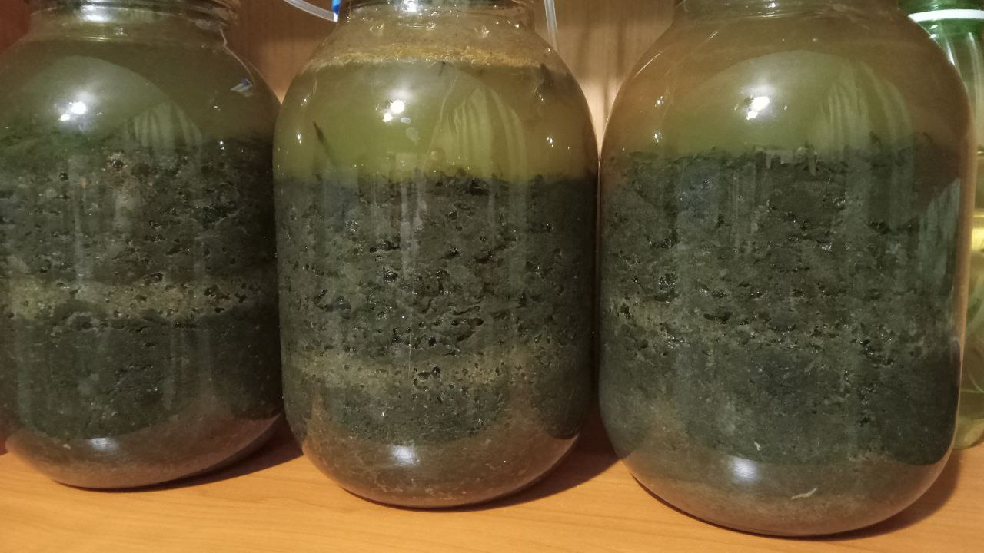
Приложение 1
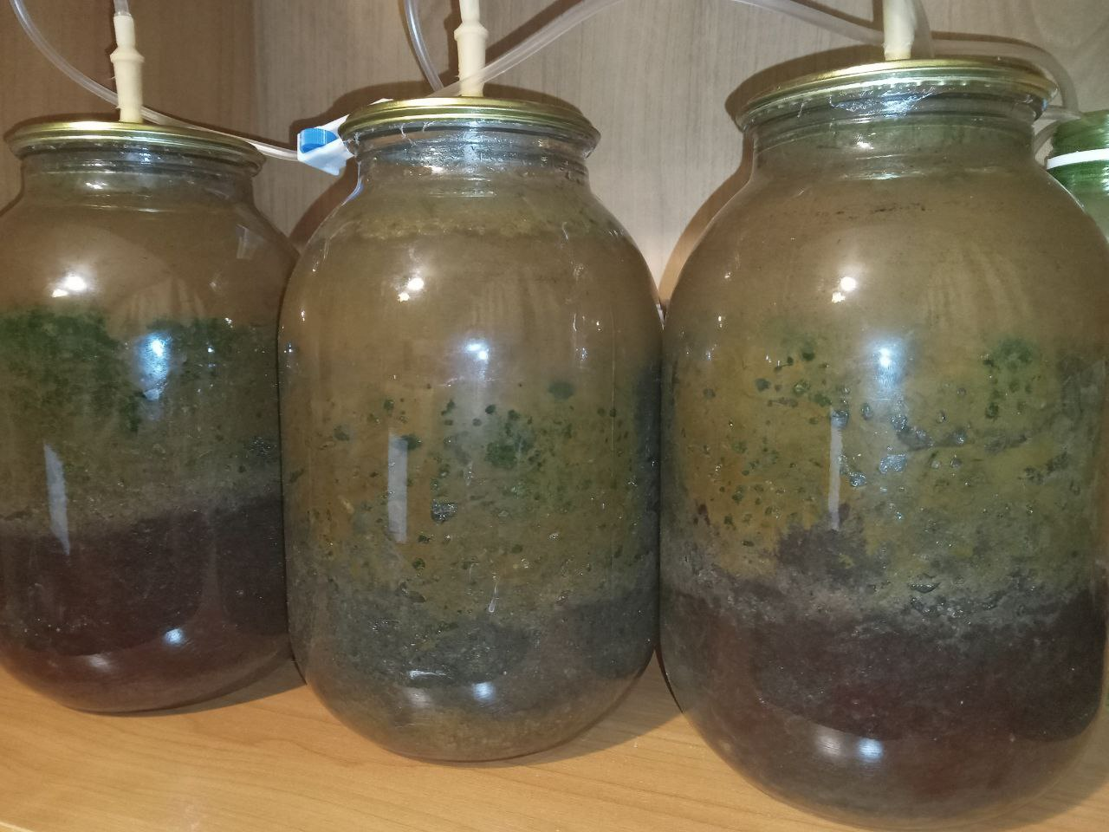

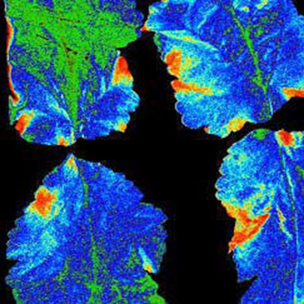
Рис. 1. Флуоресценция хлорофилла в листьях: Левый верхний лист поврежден – разрезан в нескольких местах бритвой (черные линии). Зеленые области показывают пониженную эффективность фотосинтеза, красные соответствуют высокой активности, синие – средней, черные – нулевой.

Свечение купюр
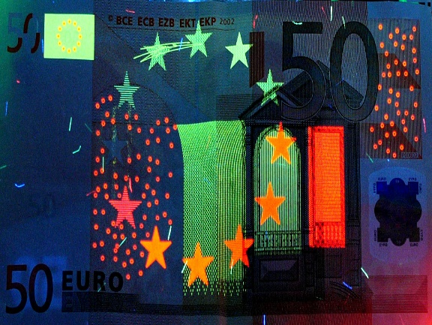

Приложение 2
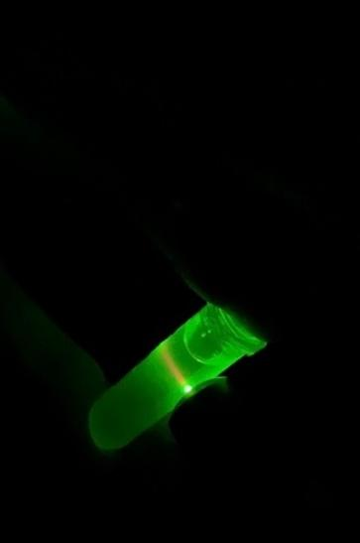  Рис. 2. Флуоресценция хлорофилла в свете фонарика – дневной свет. | 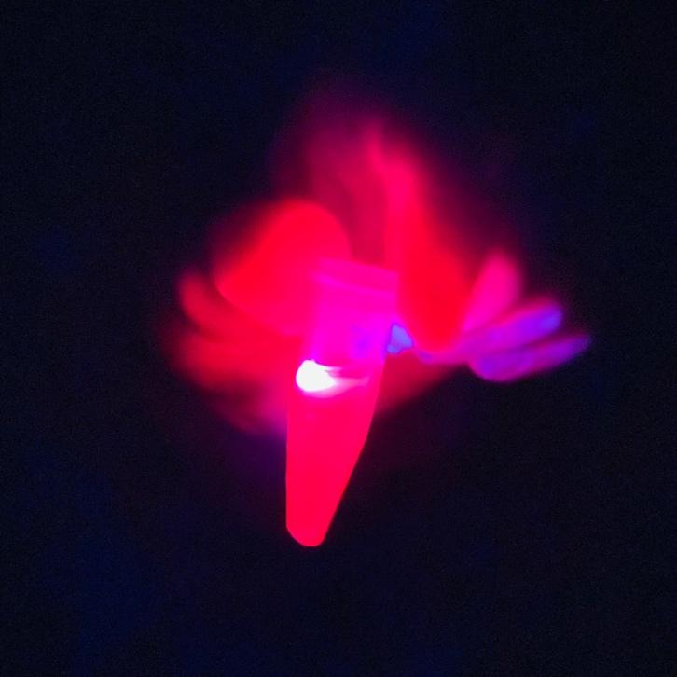  Рис. 3. Флуоресценция хлорофилла в свете фонарика – ультрафиолетовый спектр.

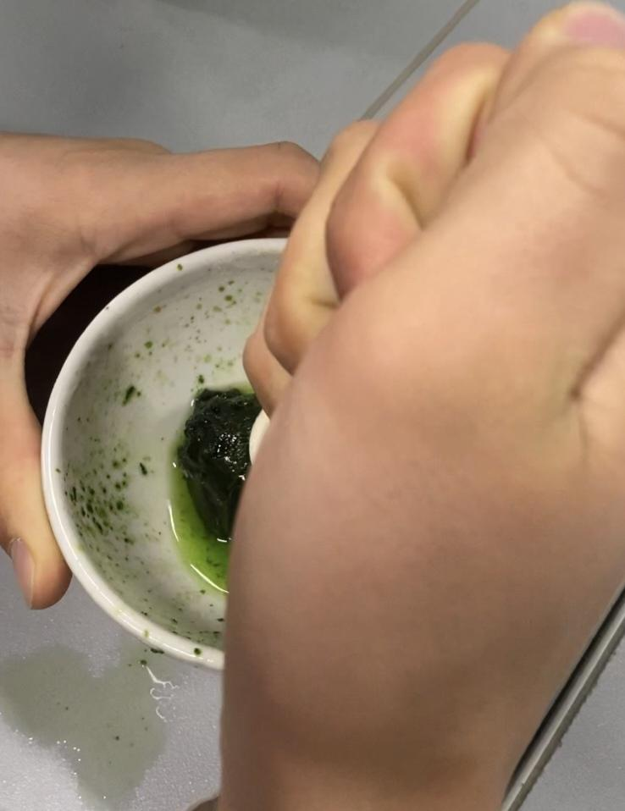  а | 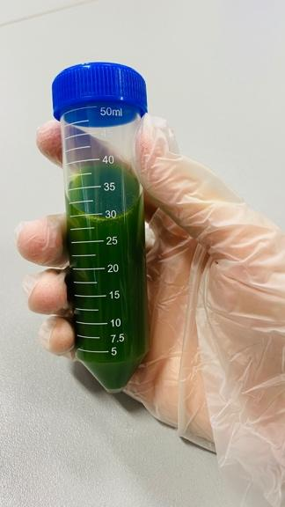  б
Рис. 4. а) Выделение раствора хлорофилла; | б) Раствор экстракта хлорофилла.

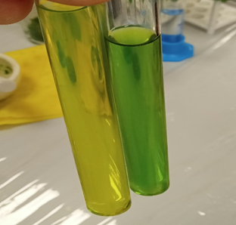
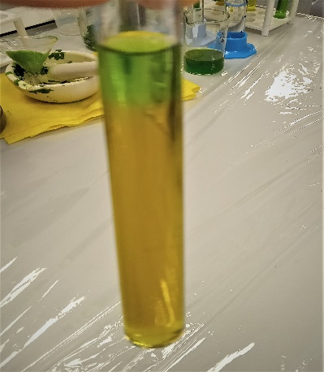
Приложение 3

Рис. 5. Разрушение хлорофилла при неправильном (добавление воды) приготовлении экстракта (слева). | Рис. 6. Разрушение хлорофилла при добавлении серной кислоты.
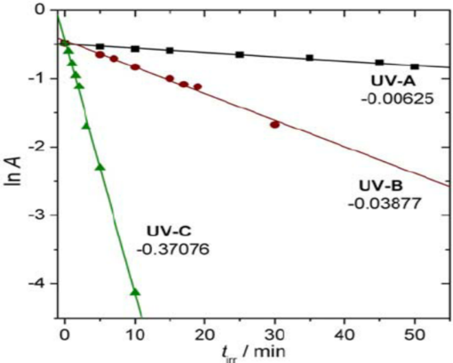
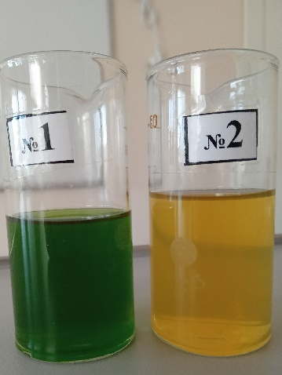
Рис. 7а. Разрушение хлорофилла при воздействии ультрафиолета в течении нескольких часов (образец №2). | Рис. 7б. График разрушения хлорофилла под действием ультрафиолета.

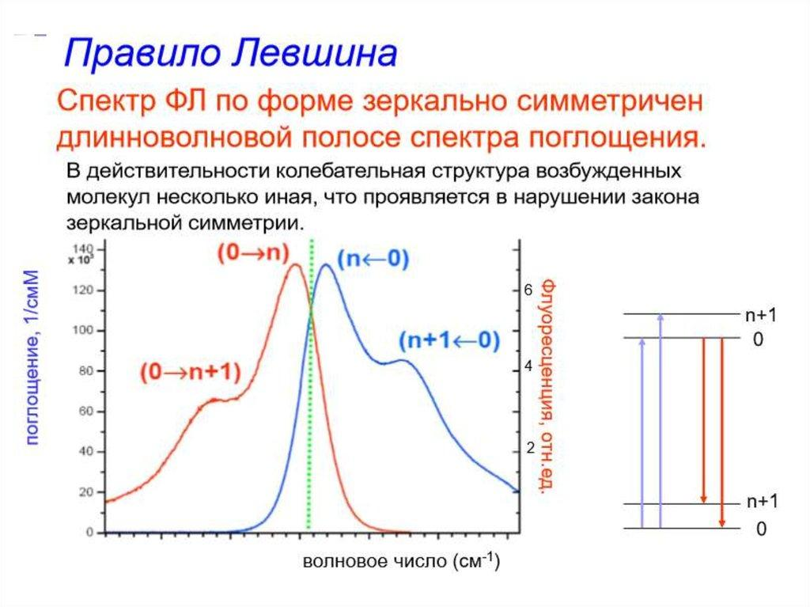
Приложение 4

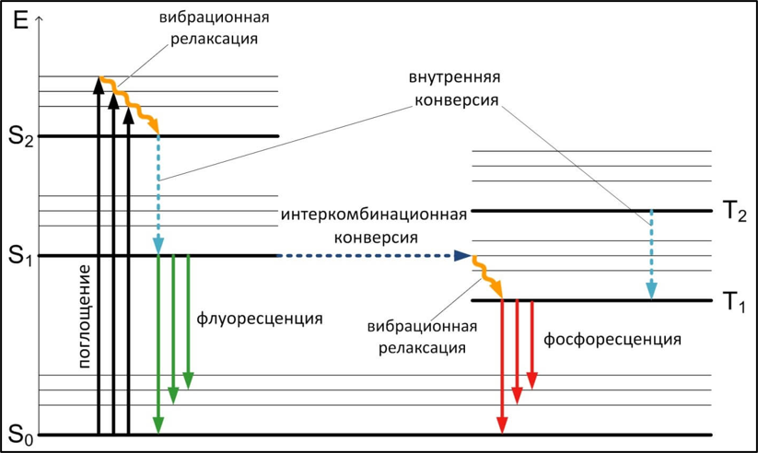
Рис. 8. Правило Лёвшина. Синим цветом показано поглощение, оранжевым флуоресценция. Спектры флуоресценции и поглощения зеркально-симметричны.

Рис. 9. Схема Яблонского. Зеленым обозначена флуоресценция, красным фосфоресценция, черными вертикальными линиями поглощение, синим конверсия, голубым внутренняя конверсия.

Приложение 1
Приложение 1
Приложение 1 рис.1
См. приложение 1
Приложение 2 рис.2
Приложение 2 рис.4(а)
Приложение 2 рис.3
Приложение 3 рис.5
Приложение 3 рис.6
Приложение 4 рис.9

